BÁO CÁO BÀI THỰC HÀNH 01
ỨNG DỤNG AI TRONG CẤU
VÀ GIẢI QUYẾT SỰ CỐ

BẢN ĐÃ CÓ ĐỦ MINH CHỨNG
Cần Thơ, ngày 17 tháng 09 năm 2026

1. MỤC ĐÍCH VÀ CÁCH THỰC HIỆN
Bài thực hành tập trung vào ba việc: đọc đúng cấu hình máy, dùng AI để xây dựng quy trình xử lý sự cố và đánh giá trách nhiệm khi tạo nội dung số. Em dùng AI như công cụ gợi ý, sau đó đối chiếu với dữ liệu Windows, tài liệu chính thức và kết quả chạy thực tế. Những thao tác chưa có ảnh giao diện được đánh dấu, không được trình bày như đã hoàn thành.

2. PHẦN 1 — CẤU HÌNH PHẦN CỨNG VÀ PHẦN MỀM

2.1. Nhiệm vụ 1.1 — Tìm hiểu cấu hình phần cứng
Prompt: Giải thích thông số CPU, RAM, ổ cứng của máy tính Windows 10 và cách kiểm tra chúng. Nếu máy đang chạy Windows 11, hãy chỉ ra điểm tương đương và không suy đoán thông số chưa quan sát được.

CPU thực hiện lệnh và xử lý tính toán; số nhân và số luồng cho biết khả năng xử lý nhiều công việc đồng thời. RAM lưu tạm dữ liệu của chương trình đang chạy, nên dung lượng RAM ảnh hưởng trực tiếp đến khả năng mở nhiều ứng dụng. Ổ lưu trữ giữ dữ liệu lâu dài; SSD có độ trễ thấp hơn HDD, còn NVMe là giao tiếp SSD tốc độ cao qua PCIe. Các khái niệm này chỉ giúp đọc thông số, không tự động kết luận máy nhanh hay chậm nếu chưa xét phần mềm và tải công việc.
Em tiến hành kiểm tra bằng Task Manager và đối chiếu với PowerShell. Máy thực tế dùng Windows 11 Pro, trong khi đề bài minh họa Windows 10; mục Performance trong Task Manager và ý nghĩa các thông số là tương đương.

Hạng mục | Thông số ghi nhận | Nhận xét
Máy | Micro-Star International MS-7D48 | Máy bàn
Hệ điều hành | Microsoft Windows 11 Pro, build 26200 | Khác Windows 10 trong đề, quy trình tương đương
CPU | Intel Core i5-12400F; 6 nhân, 12 luồng; 2,50 GHz | Thông số lấy từ Win32_Processor
RAM | 63,86 GB khả dụng | Đủ cho nhiều tác vụ đồng thời
Ổ 1 | KIOXIA EXCERIA PLUS G3; 931,51 GB; NVMe SSD | HealthStatus: Healthy
Ổ 2 | HS-SSD-WAVE(S) 256G; 238,47 GB; SATA SSD | HealthStatus: Healthy

Kết luận: máy có hai SSD, không có HDD. Dung lượng Windows hiển thị thấp hơn tên thương mại 1 TB/256 GB do cách quy đổi đơn vị và vùng dung lượng hệ thống.
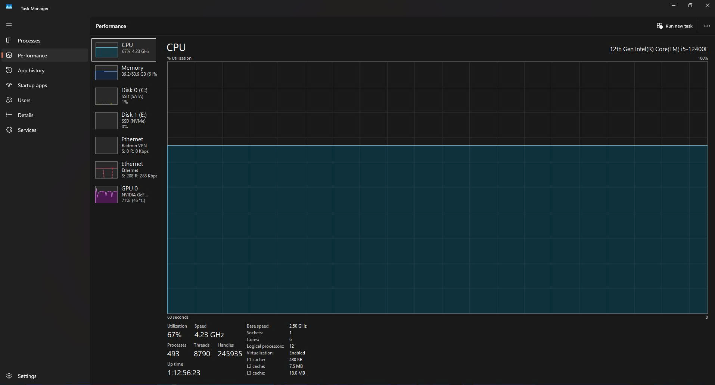
Hình 1. Task Manager — thông tin CPU
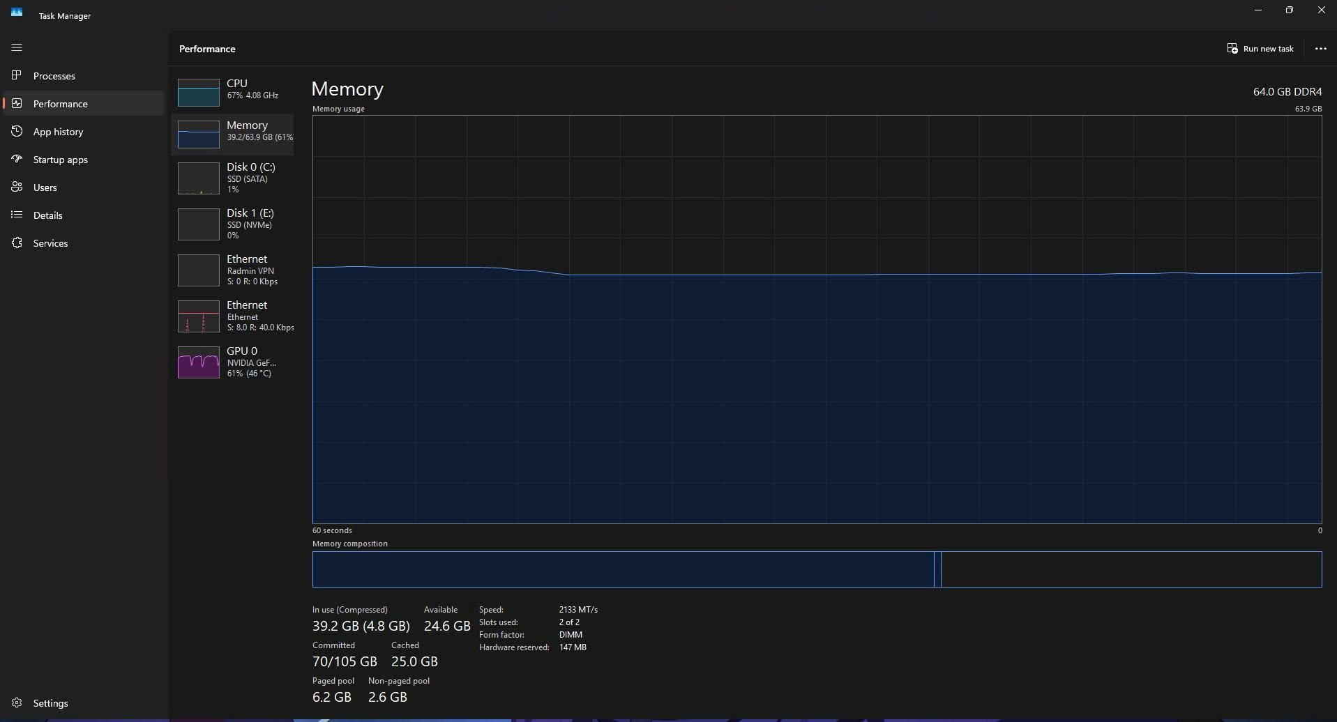
Hình 2. Task Manager — thông tin bộ nhớ
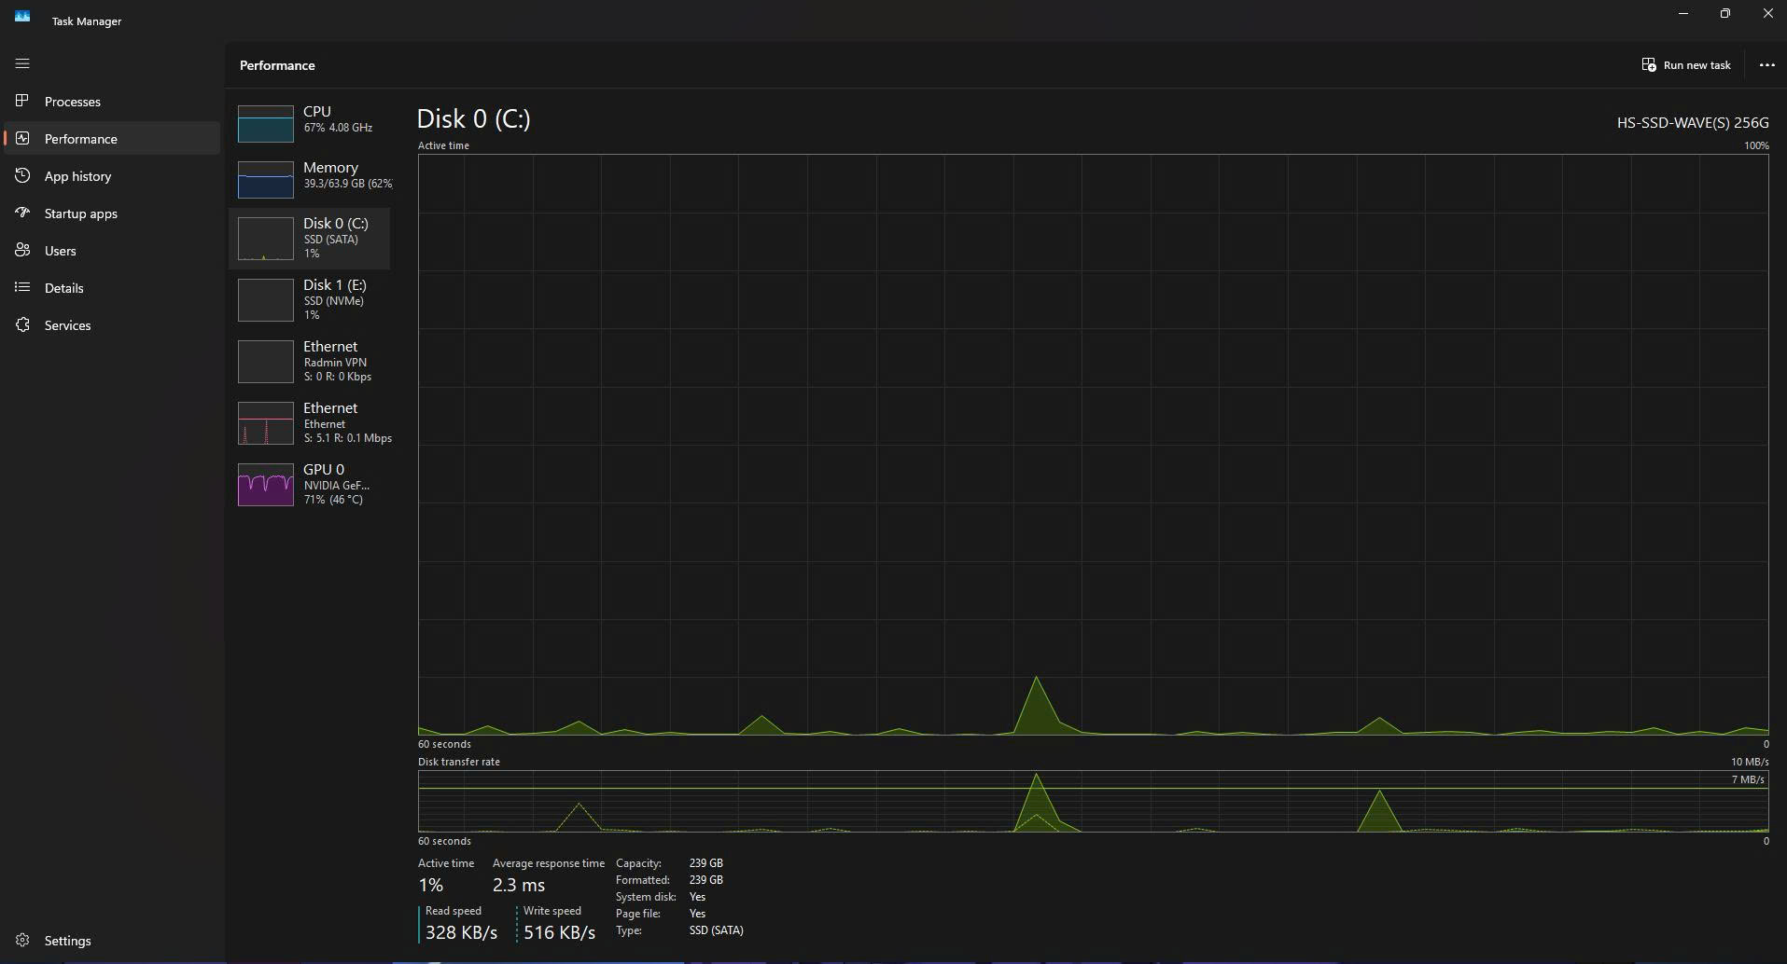
Hình 3a. Task Manager — ổ SSD NVMe KIOXIA
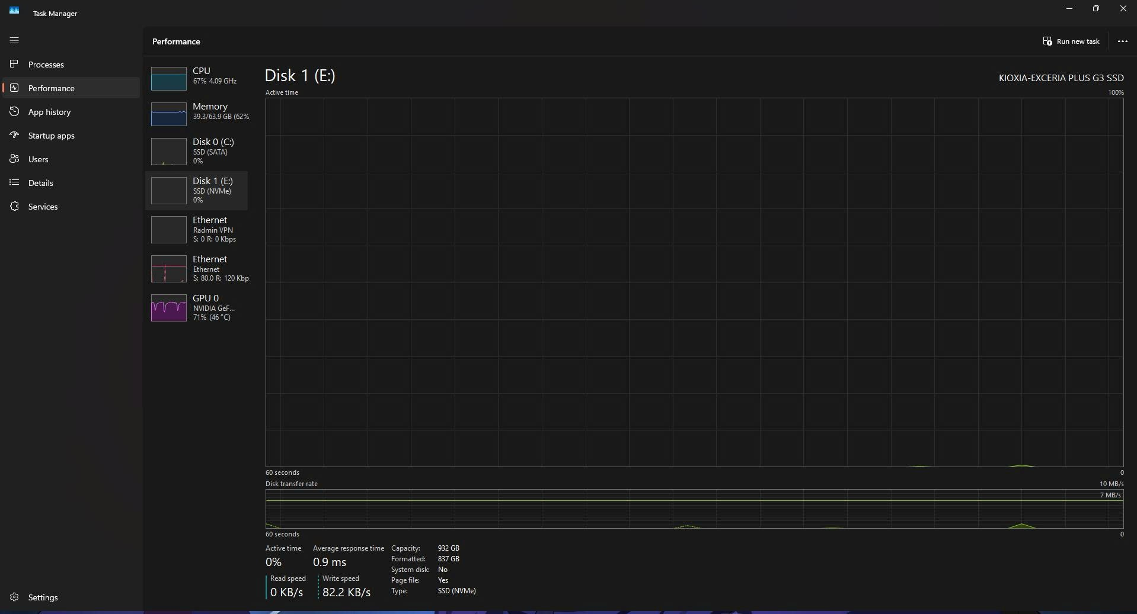
Hình 3b. Task Manager — ổ SSD SATA HS-SSD-WAVE(S) 256G

2.2. Nhiệm vụ 1.2 — Cấu hình Notepad++ để viết Python
Prompt: Hướng dẫn cài Notepad++ từ nguồn chính thức trên Windows, cấu hình để viết Python bằng UTF-8 và 4 dấu cách, sau đó chạy một file in “Hello, AI!”. Nêu rõ plugin nào là tùy chọn.

Notepad++ 8.9.8 bản 64-bit được cài từ gói chính thức trên winget. Việc cố định mã gói và phiên bản giúp tránh tải nhầm trang giả mạo. Lệnh đã dùng:
winget install --id Notepad++.Notepad++ --exact --version 8.9.8 --source winget

- Mở hello_ai.py trong Notepad++ và chọn Language → P → Python để bật tô màu cú pháp.
- Chọn Encoding → UTF-8; trong Settings → Preferences → Language đặt Tab size của Python là 4 và dùng khoảng trắng.
- Lưu file với phần mở rộng .py, sau đó chạy bằng Python 3.12.6 trong Terminal.
- Không cài plugin chỉ để viết Python. NppExec là lựa chọn thêm nếu muốn chạy lệnh trong Notepad++, nhưng Terminal dễ kiểm tra hơn và giảm phụ thuộc.
MESSAGE = "Hello, AI!"
def main() -> None:
print(MESSAGE)
if __name__ == "__main__":
main()

Kết quả khi chạy bằng Terminal: Hello, AI!
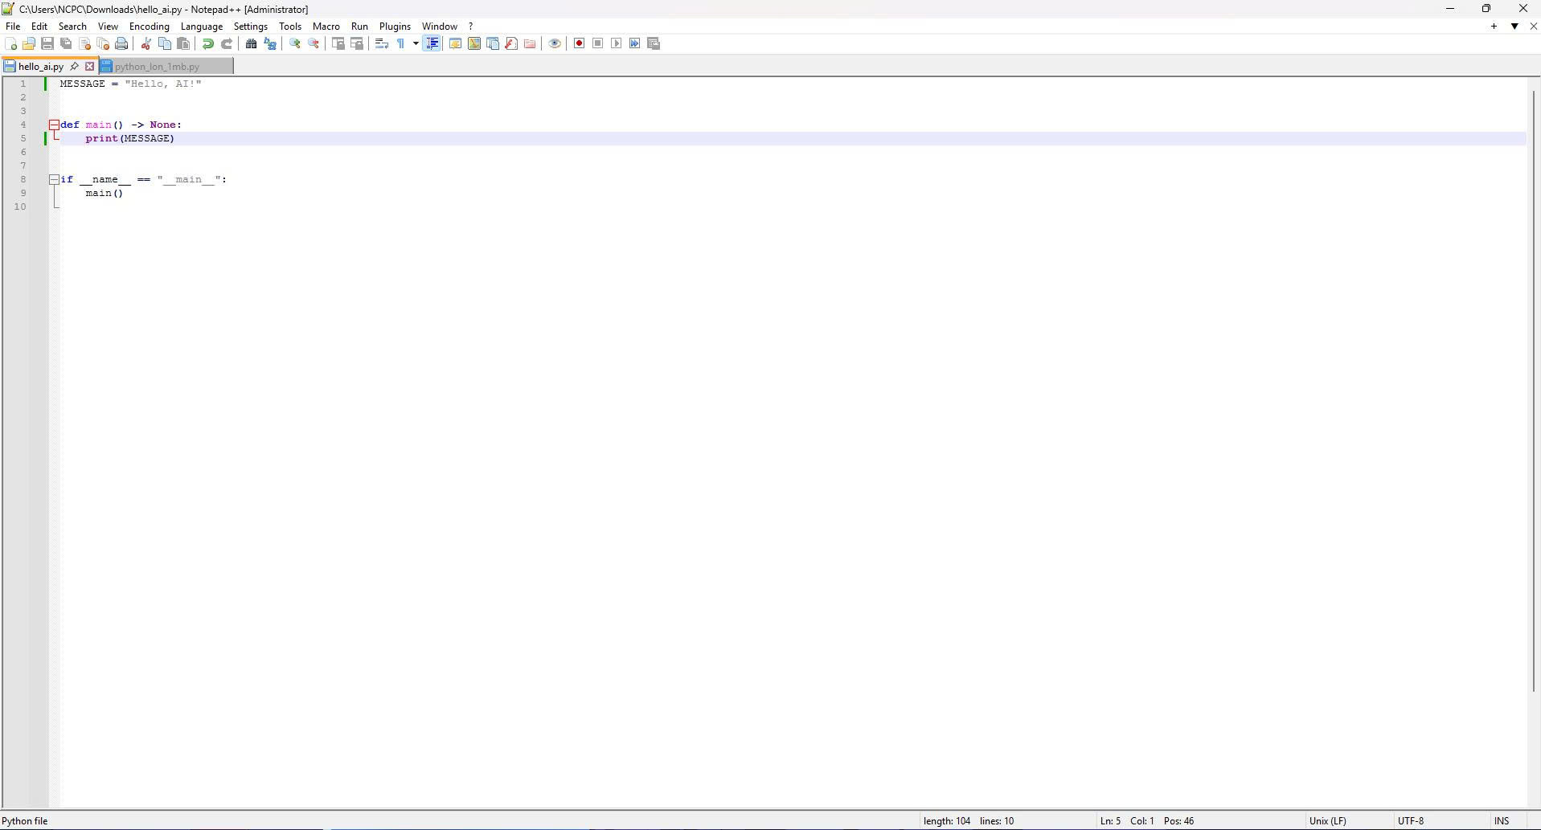
Hình 4. Mã Python trong Notepad++
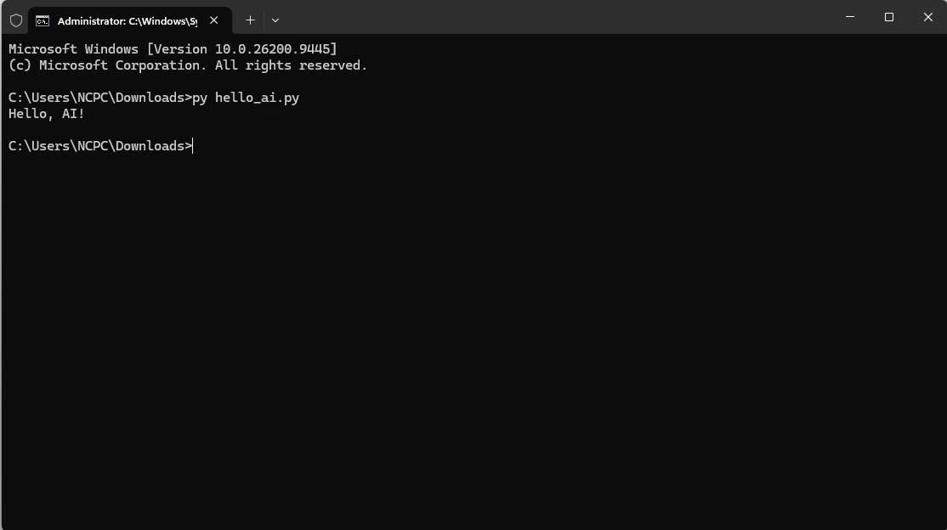
Hình 5. Kết quả chạy hello_ai.py

3. PHẦN 2 — GIẢI QUYẾT SỰ CỐ KỸ THUẬT

3.1. Nhiệm vụ 2.1 — Chẩn đoán kết nối mạng
Prompt: Đưa ra quy trình khắc phục kết nối Wi-Fi trên Windows theo thứ tự ít gây gián đoạn nhất. Giải thích cách phân biệt lỗi adapter, DHCP, Internet và DNS; không yêu cầu reset mạng khi chưa cần.

Máy thực hành là máy bàn và chỉ phát hiện adapter vật lý Realtek PCIe GbE (Ethernet), không có adapter Wi-Fi. Vì vậy em áp dụng cùng quy trình chẩn đoán cho kết nối Ethernet và ghi đúng giới hạn này thay vì tạo kết quả Wi-Fi giả.
- Kiểm tra cáp/router và trạng thái adapter. Adapter Ethernet ở trạng thái Up, tốc độ liên kết 100 Mbps.
- Dùng ipconfig /all để kiểm tra máy có địa chỉ IPv4 và default gateway. Cả hai đều hiện diện, nên DHCP đang cấp cấu hình mạng.
- Ping 1.1.1.1 để tách lỗi Internet khỏi lỗi DNS. Hai phản hồi lần lượt khoảng 48 ms và 47 ms, StatusCode 0.
- Dùng nslookup www.microsoft.com để kiểm tra DNS. Tên miền phân giải được sang bản ghi IPv4, nên DNS hoạt động.
ipconfig /all
ping 1.1.1.1
nslookup www.microsoft.com

Kết quả: kết nối đang hoạt động bình thường, vì vậy không cần chạy ipconfig /release, ipconfig /renew hay Network reset. Nếu địa chỉ IPv4 bị thiếu hoặc có dạng 169.254.x.x, khi đó mới release/renew, khởi động lại adapter rồi kiểm tra driver. Cách làm theo tầng giúp tránh thay đổi hệ thống quá mức khi chưa xác định nguyên nhân.
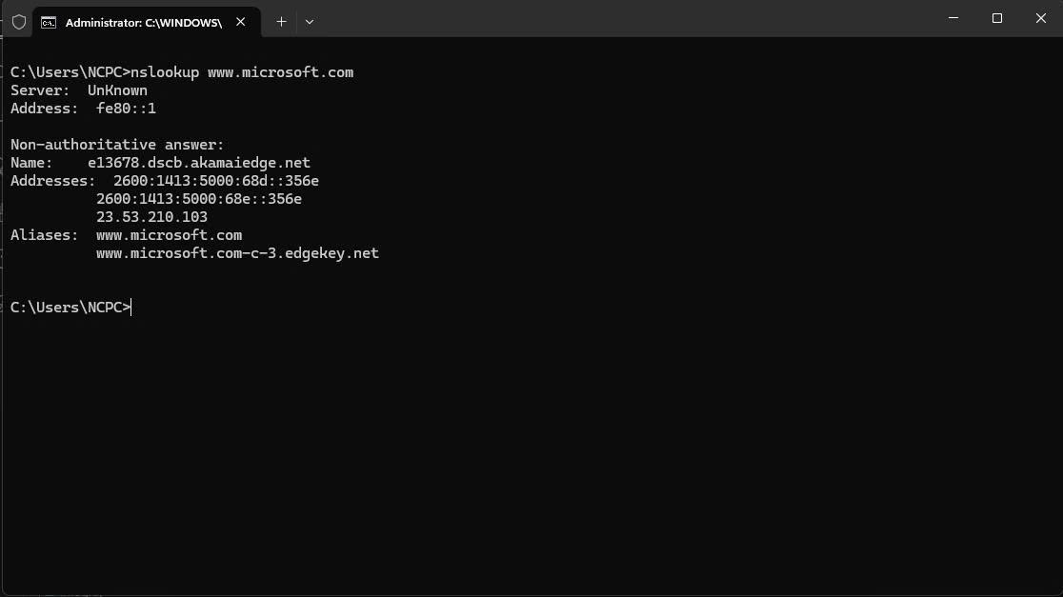
Hình 6. Kết quả kiểm tra kết nối trong Command Prompt

3.2. Nhiệm vụ 2.2 — Notepad++ và file Python lớn
Prompt: Notepad++ không mở được file Python lớn trên Windows: hãy sắp xếp giải pháp từ ít rủi ro đến nhiều thay đổi, ưu tiên phiên bản 64-bit, plugin và dung lượng bộ nhớ; nêu khi nào nên chuyển sang VS Code.

Em không tải tệp mẫu không rõ nguồn. Script tao_file_lon.py (Được tạo bởi Claude Opus 5) tạo cục bộ một file Python hợp lệ tối thiểu 1.100.000 byte bằng các dòng chú thích lặp. Cách này đáp ứng điều kiện hơn 1 MB và không đưa mã lạ vào máy.
from pathlib import Path

ROOT = Path(__file__).resolve().parents[1]
OUTPUT = ROOT / "tai_nguyen_kiem_tra" / "python_lon_1mb.py"
MINIMUM_SIZE = 1_100_000
COMMENT_LINE = (
b"# Dong du lieu mau dung de kiem tra Notepad++; khong chua du lieu tai tu Internet.\n"
)
TRAILER = b'\nif __name__ == "__main__":\n print("Tep kiem tra mo thanh cong.")\n'

def main() -> None:
OUTPUT.parent.mkdir(parents=True, exist_ok=True)

with OUTPUT.open("wb") as output_file:
while output_file.tell() < MINIMUM_SIZE - len(TRAILER):
output_file.write(COMMENT_LINE)
output_file.write(TRAILER)

size = OUTPUT.stat().st_size
print(f"Da tao: {OUTPUT}")
print(f"Kich thuoc: {size:,} byte ({size / 1_000_000:.2f} MB)")

if __name__ == "__main__":
main()

>> python tao_file_lon.py

- Kiểm tra dung lượng trống, đóng các tab không cần và thử mở lại file.
- Dùng Notepad++ 64-bit bản mới từ nguồn chính thức; bản 64-bit có không gian địa chỉ lớn hơn bản 32-bit.
- Nếu ứng dụng treo, chạy thử không nạp plugin hoặc tắt từng plugin để xác định xung đột.
- Không bật theo dõi thay đổi/đánh dấu cú pháp nặng khi file quá lớn; chia file nếu nội dung cho phép.
- Chuyển sang VS Code hoặc công cụ xử lý theo luồng nếu file vượt khả năng chỉnh sửa tương tác. Đổi trình soạn thảo là phương án cuối, không phải cách che nguyên nhân.
Kết quả: file hơn 1 MB đã được mở trong Notepad++ 64-bit và có ảnh minh chứng kèm theo.
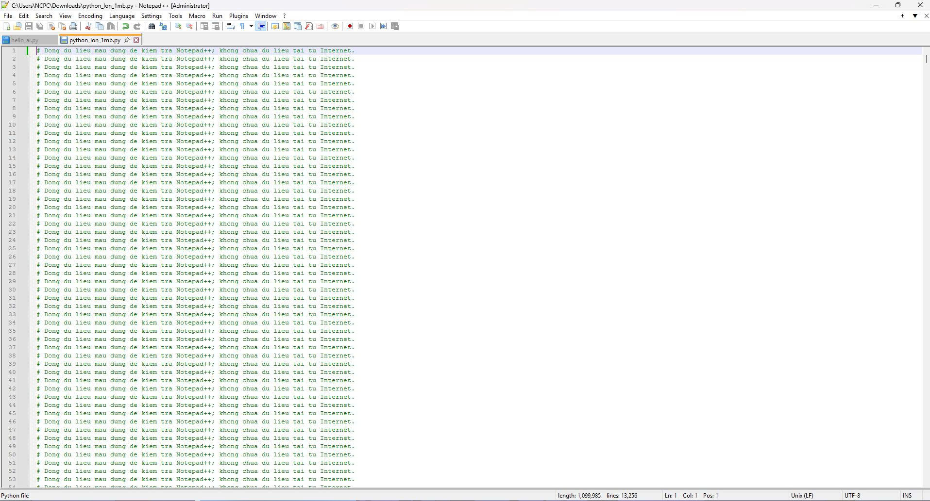
Hình 7. Notepad++ mở file Python lớn hơn 1 MB

4. PHẦN 3 — ỨNG DỤNG AI TRONG HỌC TẬP

4.1. Nhiệm vụ 3.1 — Infographic bằng Canva AI
Prompt: Tạo infographic dọc bằng tiếng Việt với chủ đề “Ứng dụng AI trong công nghệ thông tin”. Trình bày 5 nhóm: lập trình, an toàn thông tin, phân tích dữ liệu, vận hành hệ thống, học tập và hỗ trợ. Phong cách tối giản, xanh dương, dễ đọc; cuối ảnh có bốn nguyên tắc: kiểm chứng, bảo mật, minh bạch, tôn trọng bản quyền. Không tự tạo số liệu thống kê.

Em nhập prompt vào Canva AI, chọn bố cục dọc, sau đó rút gọn câu chữ và kiểm tra lại từng ý. Thiết kế không dùng số liệu chưa có nguồn. Ảnh hoàn chỉnh được xuất ở định dạng PNG và phát hành theo CC BY 4.0; phần hỗ trợ của Canva AI được ghi ở cuối ảnh.
Infographic được công bố theo giấy phép CC BY 4.0. Người khác có thể chia sẻ hoặc chuyển thể khi ghi công phù hợp; tài nguyên bên thứ ba vẫn tuân theo giấy phép riêng của tài nguyên đó.
- Lập trình: gợi ý mã, giải thích lỗi và hỗ trợ kiểm thử.
- An toàn thông tin: phát hiện bất thường, cảnh báo lừa đảo và ưu tiên rủi ro.
- Dữ liệu: tìm mẫu, hỗ trợ dự báo và tóm tắt kết quả.
- Vận hành hệ thống: phân tích nhật ký, phân loại sự cố và tối ưu tài nguyên.
- Học tập và hỗ trợ: giải thích theo nhu cầu, hỏi đáp và gợi ý tài liệu.
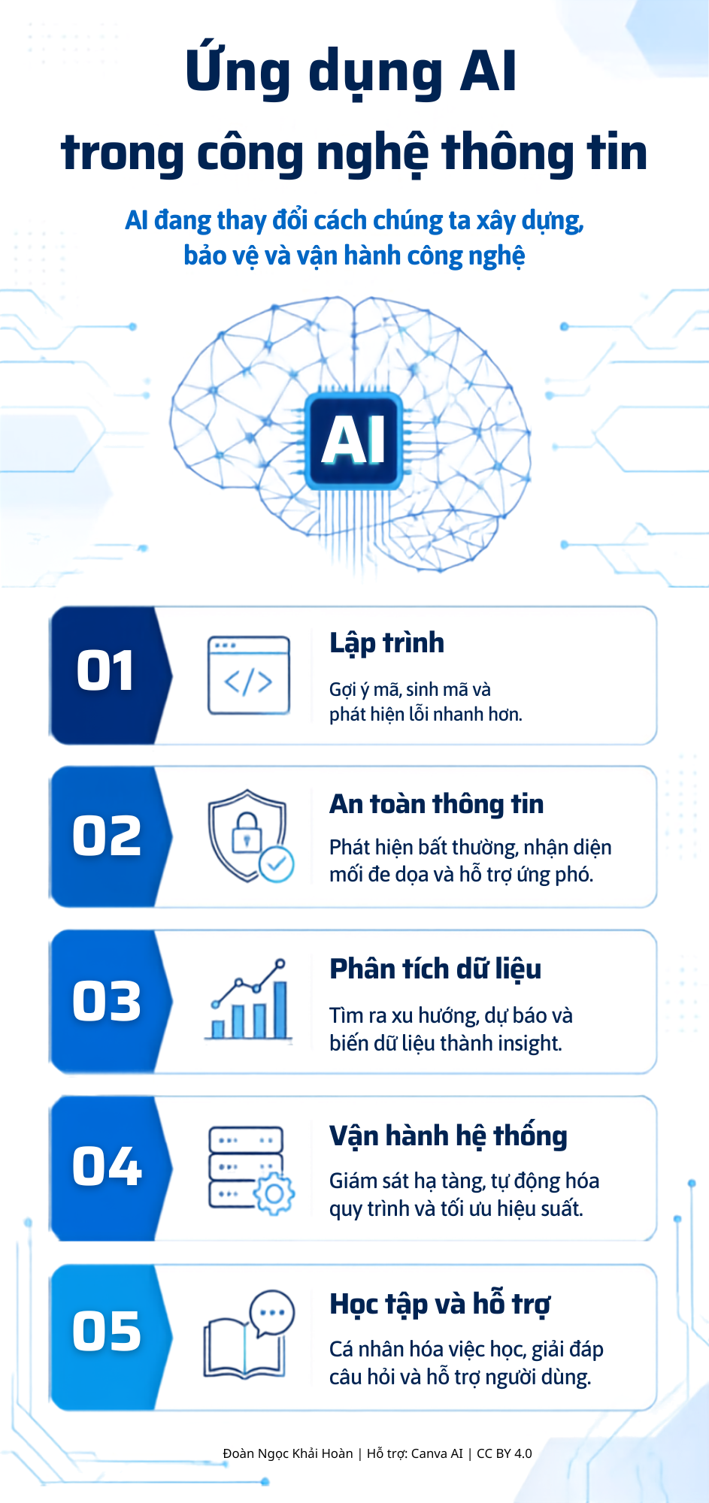
Hình 8. Infographic hoàn chỉnh xuất từ Canva AI
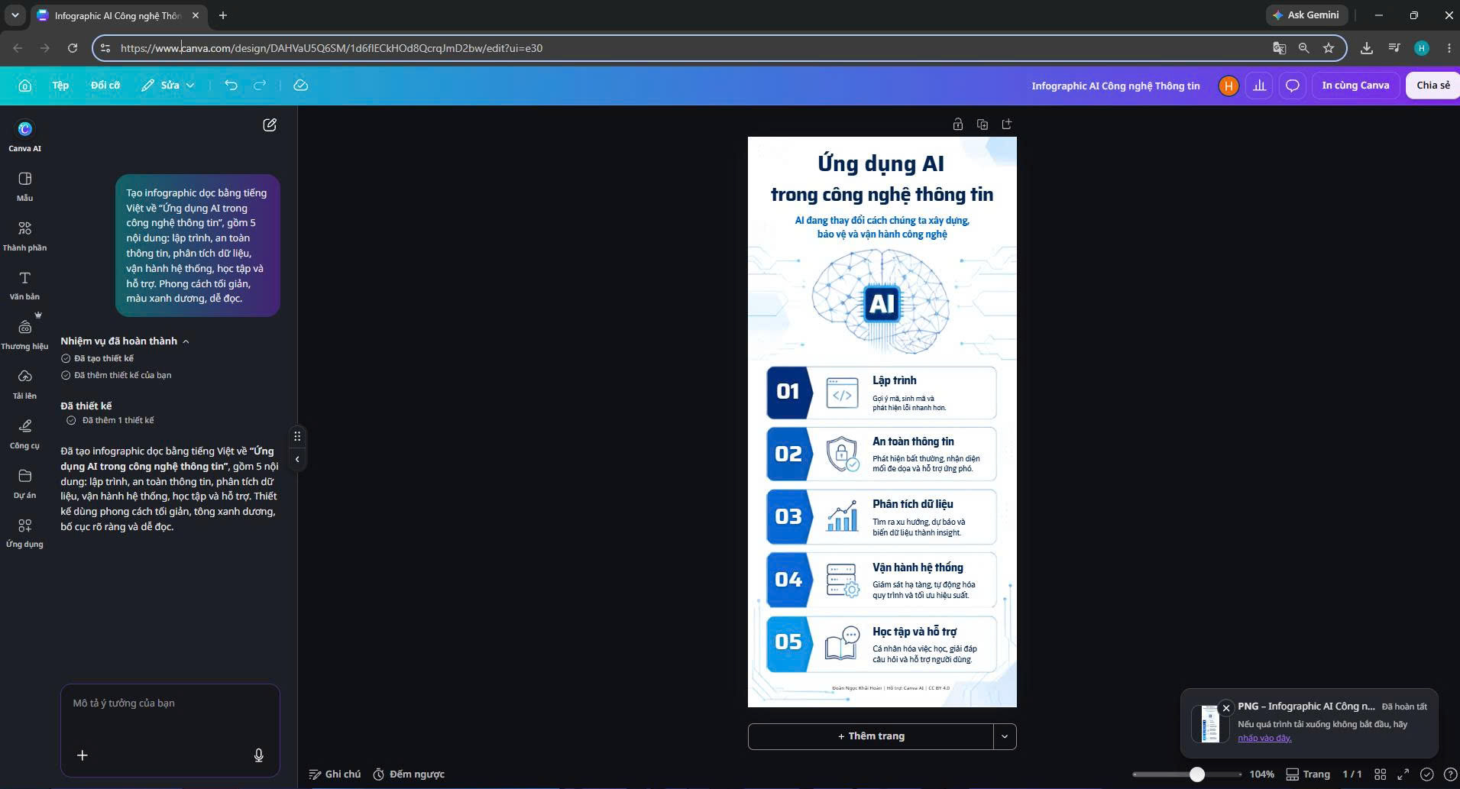
Hình 9. Quá trình chỉnh sửa bằng Canva AI

4.2. Nhiệm vụ 3.2 — Đánh giá đạo đức khi sử dụng AI
Đoạn phân tích (148 từ):
Để sử dụng Canva AI một cách minh bạch và đạo đức, em ghi rõ công cụ đã hỗ trợ tạo ý tưởng, bố cục hoặc hình ảnh, thay vì xem toàn bộ sản phẩm là do mình tự làm. Nội dung do AI đề xuất phải được kiểm tra bằng nguồn đáng tin cậy vì AI có thể đưa ra thông tin sai hoặc thiếu bối cảnh. Em chỉ dùng ảnh, biểu tượng và phông chữ có giấy phép phù hợp; nếu sử dụng tài nguyên của người khác, em ghi tác giả và liên kết nguồn. Em không đưa dữ liệu cá nhân hay tài liệu nhạy cảm vào prompt. Trước khi công bố, Em xem lại thông điệp để tránh định kiến, nội dung gây hiểu lầm và vi phạm quyền riêng tư. Theo DigComp 2.2, người dùng cần phản biện và chịu trách nhiệm.

Em áp dụng nguyên tắc này bằng cách ghi tên công cụ đã hỗ trợ, không đưa ngày sinh/số điện thoại lên repository, không dùng ảnh giả làm minh chứng và giữ quyền quyết định ở người học.

5. CÂU HỎI ÔN TẬP
1. Làm thế nào để sử dụng AI hỗ trợ cấu hình phần mềm một cách hiệu quả? Cần nêu rõ hệ điều hành, phiên bản phần mềm, mục tiêu và giới hạn trong prompt; yêu cầu nguồn chính thức; thực hiện từng thay đổi nhỏ; ghi lại lệnh; rồi kiểm tra bằng kết quả chạy thực tế. Không làm theo lệnh có rủi ro nếu chưa hiểu tác dụng và chưa có phương án khôi phục.
2. Những nguyên tắc đạo đức nào cần tuân thủ khi dùng AI trong học tập? Công khai mức độ AI hỗ trợ, kiểm chứng thông tin, tôn trọng bản quyền, bảo vệ dữ liệu cá nhân, không tạo minh chứng giả, tránh nội dung thiên lệch và tự chịu trách nhiệm về bài nộp. AI hỗ trợ quá trình học chứ không thay thế việc hiểu và quyết định của người học.
3. Liệt kê ba công cụ AI và cách chúng hỗ trợ trong thực hành. Claude Opus 5 hỗ trợ giải thích, lập quy trình và biên tập; Canva AI để tạo và chỉnh sửa infographic; Microsoft Editor trong Word hỗ trợ phát hiện lỗi chính tả/ngữ pháp.

6. KẾT LUẬN
Qua bài thực hành, em đã đọc được cấu hình thật của máy, cài và kiểm tra công cụ viết Python, xây dựng quy trình chẩn đoán mạng theo từng tầng và phân tích cách xử lý tệp lớn. Phần đạo đức cho thấy một kết quả đúng không chỉ cần nội dung đẹp mà còn phải có nguồn, có kiểm chứng, bảo vệ dữ liệu và mô tả trung thực vai trò của AI. Các kết quả này tương ứng với CLO11, CLO12, CLO13 và CLO14.

TÀI LIỆU THAM KHẢO
- Notepad++ Team. Downloads. https://notepad-plus-plus.org/downloads/
- Notepad++ Community. Notepad++ User Manual — Getting Started. https://npp-user-manual.org/docs/getting-started/
- Microsoft Support. Fix Wi-Fi connection issues in Windows. https://support.microsoft.com/en-us/windows/fix-wi-fi-connection-issues-in-windows-9424a1f7-6a3b-65a6-4d78-7a72c2691178
- Vuorikari, R., Kluzer, S., & Punie, Y. (2022). DigComp 2.2: The Digital Competence Framework for Citizens. Publications Office of the European Union. https://op.europa.eu/en/publication-detail/-/publication/50c53c01-abeb-11ec-83e1-01aa75ed71a1/language-en
- Canva. Canva AI. https://www.canva.com/canva-ai/
- Creative Commons. Attribution 4.0 International. https://creativecommons.org/licenses/by/4.0/
- Kiro IDE, mô hình Claude Opus 5. Phiên hỗ trợ ngày 17/09/2026.
Các nguồn trực tuyến được truy cập ngày 17/09/2026. Nội dung tham khảo đã được diễn giải lại, không sao chép nguyên văn. Nhật ký prompt và phạm vi AI hỗ trợ được lưu trong PROMPTS_VA_NGUON.md.

